**+**

**PRIMERA UNIDAD:**

|  |  |  |
| --- | --- | --- |
| **1** | **Guía de Prácticas**  ***Algoritmo de Euclides*** | |
| **Grupo:** CCOMP 3-1  **Alumno(s):** | | **Nota:** |
| Israel Santiago Lopez Cruz | |
| ___________________________________________________ | |

**I. Objetivos**

* Fortalecer los conocimientos teóricos por medio de la implementación en forma de códigos de implementación de algoritmos.
* Demostrar la validez de los algoritmos estudiados en clase en relación al cálculo del máximo común divisor.

**II. Contenido teórico**

Nota.- Todos los alumnos deberán leer las anotaciones hechas en clases así como deberán revisar la bibliografía del curso referente a procesos estocásticos.

**III. Equipos y materiales**

Laboratorio: Laboratorio de Cómputo.

Equipos y dispositivos:

* PC

Software:

* MATLAB

Materiales y fungibles:

* No aplica

**IV. Actividades**

**4.1 Implemente el algoritmo de Euclides para dos números enteros**

**4.2 Implemente el algoritmo extendido de Euclides para dos números enteros**

**4.3 Implemente la solución al problema planteado basado en ecuaciones Diofánticas**

LISTA DE CONTENIDO

1. LISTA DE FIGURAS
2. LISTA DE CÓDIGOS
3. LISTA DE TABLAS
4. DESARROLLO
5. CONCLUSIONES
6. REFERENCIAS
7. LISTA DE FIGURAS
8. LISTA DE CÓDIGOS
9. LISTA DE TABLAS
10. DESARROLLO
    1. ALGORITMO DE EUCLIDES

Primero desarrollamos el algoritmo de Euclides, el cual es un método antiguo y eficaz para calcular el máximo común divisor (MCD) de dos números enteros.

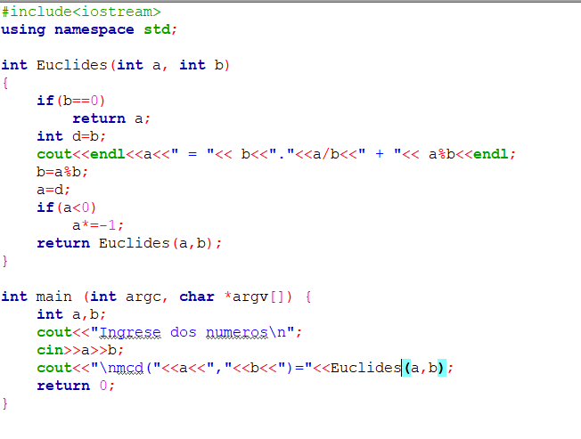

Código 1: Algoritmo de Euclides.

En el anterior código utilizamos una función recursiva pasando por valor dos variables (“a”, “b”) de tipo entero (int). Si el residuo tiene como valor “0”, hemos hallado el máximo común divisor, sino pasamos a mostrar la operación “a” es igual a “b” multiplicado por su división más su residuo. Guardamos el valor de “b” en “d” y “b” viene a ser el residuo entre “a” y “b” y “a” viene a ser “d” (“b”). Sí “a” viene a ser negativo cambia de signo ya que el mínimo común divisor es siempre un entero positivo.

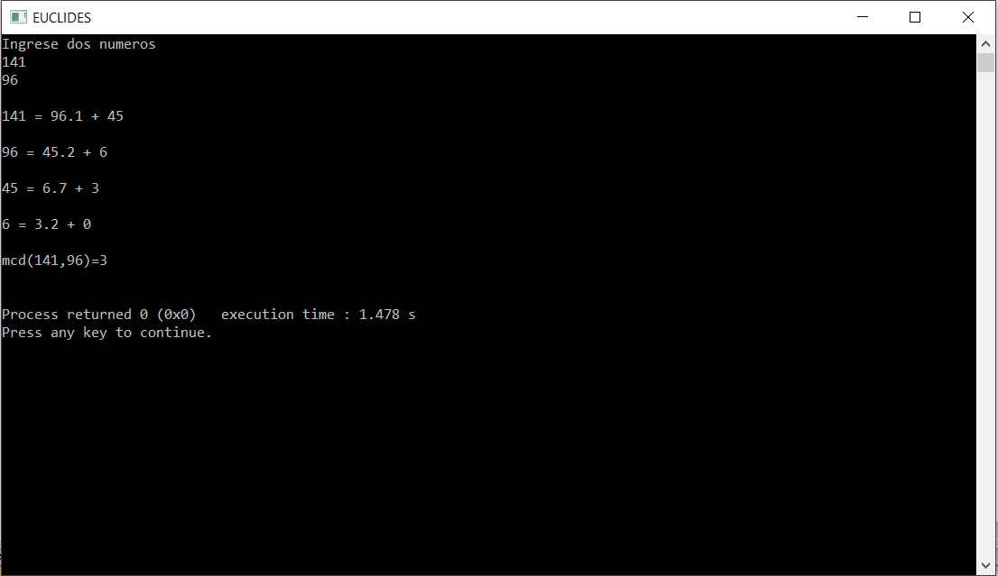

Figura 1: Resultado de Euclides.

Al ejecutar el código, el programa nos pedirá dos números enteros y pasara a mostrar el algoritmo de Euclides y cuál es el mcd de, en este caso, 141 y 96: mcd(141,96)=3.

* 1. ALGORITMO DE EUCLIDES EXTENDIDO

Después pasamos a desarrollar Euclides extendido que permite, además de encontrar un máximo común divisor de dos números enteros a y b, expresarlo como la mínima combinación lineal de esos números, es decir, encontrar números enteros u y v tales que mcd (a,b)=a.u + b.v .

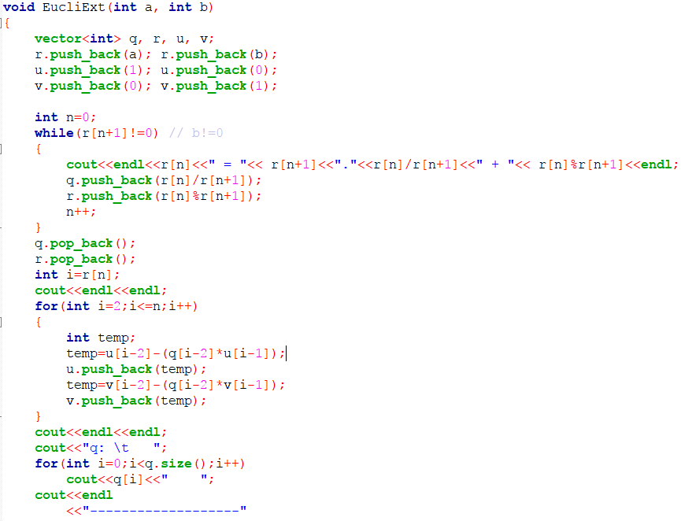

Código: Euclides Extendido.

En “Euclides Extendido” podemos encontrar que pasamos por valor 2 variables de tipo entero “a” y “b”, dentro de la función declaramos 4 vectores: “q”: Cociente entre “a” y “b”, “r”: Residuo entre la división de “a” y “b”, “u” y “v” que son los coeficientes de Bezout (enuncia que sí “a” y “b” son números enteros diferentes de cero con máximo común divisor “d”, entonces existen enteros u e v tales que: au+bv=d). Después pasamos a hallar el MCD de “a” y “b”. y almacenar sus cocientes y residuos en “q” y “r” respectivamente, finalmente aplicamos la fórmula para hallar los coeficientes de Bezout:



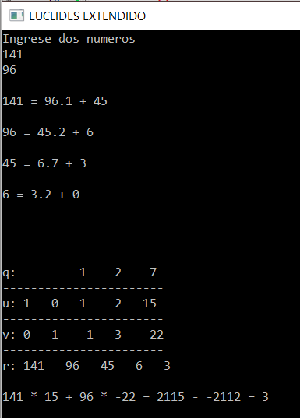

Figura 2: Resultado de Euclides Extendido.

aaa sddw

* 1. ALGORITMO DE DIOFANTES

1. CONCLUSIONES
2. REFERENCIAS